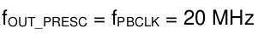
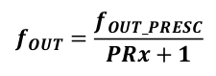
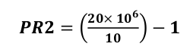
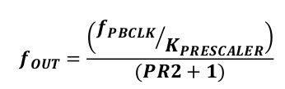
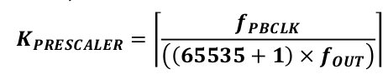
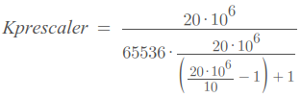
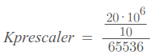
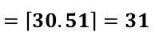
PARA UMA FREQUÊNCIA DE 10Hz
x

